- Knižná väzba

Pod pojmom knižná väzba rozumieme spojené potlačené listy s obálkou alebo doskami a chrbtom. Listy môžu byť spojené šitím, lepením alebo zopnutím. Viazanú knihu možno teda stručne charakterizovať ako hotový výrobok knihársky spracovaný z potlačeného papiera, kartónu, lepenky a plátna. Druhy a vlastnosti väzieb vymedzuje norma ON 88 3750.

Pod slovom kniha si predstavujeme potlačené listy papiera určitej veľkosti, zoradené podľa očíslovaných stránok, spojené v chrbte, v papierovej obálke alebo v tvrdých doskách. Knihu môžeme čítať voľným listovaním. Knihu ktorá má na vonkajšej strane len obálku, nazývame brožúra alebo brožovaná kniha. Kniha, ktorá má na vonkajšej strane tvrdé celoplátenné alebo poloplátenné dosky, nazývame viazaná kniha. Potlačenej časti knihy hovoríme knižný blok. Viazaná kniha je zostavená z dvoch častí : z vnútorného knižného bloku a z vonkajších dosiek.

Vonkajšia časť knihy – má prednú dosku, zadnú dosku, chrbát dosky a drážku. Časť dosiek, ktorá prečnieva cez knižný blok, nazývame okraj v doske. Kniha má tri okraje v doske:
■ horný pri hlave knihy,
■ dolný pri päte knihy,
■ predný pri pravej strane knihy.
Šírka okrajov je určená formátom knihy.

Knižné väzby – prehľad druhov – u nás sa používa roztriedenie väzieb podľa odborovej normy, ktorá platí pre priemyselné väzby neperiodických publikácií a ostatných tlačovín knižného charakteru. Priemyselnou väzbou sa tu rozumie väzba spracovaná sériovo s maximálnym využitím mechanizačných prostriedkov. Označenie sa teda nevzťahuje na ručné knižné väzby.

Pri priemyselných väzbách rozoznávame :

■ Mäkkú väzbu – brožúru, ktorá má mäkkú obálku a to papierovú, z kartónu, prípadne laminovanú, plátennú a pod.

■ Polotuhú väzbu – ktorá má lepenkové dosky z ľahkej lepenky do plošnej hmotnosti 600g m² s papierovým poťahom s chrbtom prelepeným plátnom, orezáva sa z troch strán vrátane lepenkových dosák. Dnes sa však tento typ väzby v priemyselnej výrobe nepoužíva.

■ Tuhú väzbu – ktorá má lepenkové dosky z ťažšej lepenky, potiahnuté plátnom, papierom , kožienkou, laminovaným poťahom, prípadne sú dosky spracované z PVC za tepla.

Tieto tri veľké skupiny sa ešte presnejšie triedia podľa ďalších technických hľadísk. Označujú sa veľkým písmenom „V“ (väzba) a za číslom príslušného typu, prípadne podtypu, ktorý sa označuje ešte písmenami a, b (napríklad V8a).

- Knižný blok

Spracovaný knižný blok má tieto náležitosti : potlačené listy – zložky, predsádku, oriezku, kapitálik, záložkovú stužku, gázu, motúz alebo šnúrku, nite, dutinku alebo prelep.

Papierové bloky – sa používajú na mnohé účely. Môžu sa vyrábať z nepotlačeného, linkovaného, štvorčekového alebo potlačeného papiera v rôznych veľkostiach, hrúbkach a spojeniach. Na dopisovanie, poznámkové alebo formulárové bloky sa pri jednoduchom prevedení používa blokové zaglejenie.

Jednoduchý lepený blok – má naspodu kartónovú podložku, ktorá mu dáva pevnú formu. Na zhotovenie nepotlačených blokov sa spravidla používa zvyškový a odrezový papier, ktorý sa najprv odpočíta na žiadaný počet listov. Odpočítané vrstvy papiera sa podkladajú tvrdým kartónom rovnakej veľkosti do stĺpcov alebo tzv. náloží pre rezací stroj. Nálože blokového papiera zarovnávame na uhlovú stranu a vkladáme do rezacieho stroja. Náložami vyplníme celú rezaciu dĺžku rezacieho stroja. Blokové nálože orezané na príslušný formát ukladáme jednotlivo do stohu na lepenkovú podložku na okraj pracovného stola. Pri väčších formátoch papierových blokov ukladáme nálože do stohov na drevenú podložku, ktorá má väčšiu stabilitu. Na vrch stohu dáme lepenkovú náložku a zaťažíme. Ak je náklad papierových blokov veľký, ukladáme stoh blokov vedľa stola tak, ako to umožňuje pracovný stôl. Na spojenie voľných listov papiera sú vhodné syntetické, vo vode rozpustné lepidlá, ktorých základ tvorí prírodný kaučuk, syntetický kaučuk. Môže sa používať aj syntetická živica na podklade rozpúšťadla. Najviac sa používa naše lepidlo PVAC – BD 20 a dovážané lepidlá. Lepidlo sa nanáša na chrbát bloku štetcom. Po zaschnutí sa bloky rozdeľujú alebo jednotia. Na pravom prednom rohu si vyhľadáme podložku, podržíme ju pevne ľavou rukou a blok odklopíme a oddelíme odtrhnutím, alebo vrstvu lepidla rozrežeme pravou rukou plochým nožom. Potom sa bloky po odpočítaných vrstvách balia, označujú a expedujú.

Bloky lepené s obálkou- ich príprava – t.j. rozrezávanie, odpočítanie a prekladanie kartónovou podložkou – je podobná ako pri papierových blokoch. Pri papieri, z ktorého plochy možno vyrobiť viac blokov naraz, ponecháme papier v pôvodnej veľkosti, odpočítame požadovaný počet listov rovnakej veľkosti a podložíme kartónom. Nálože prirežeme len na približnú výšku bloku. Po naglejení chrbta a ich rozdelení prilepíme obálku. Obálka pokrýva vrchnú plochu i chrbát a v dĺžke 1,5 cm aj podložku. Je ryhovaná v miestach hrán chrbtov a prilepená aj na chrbte a v založení. Potom nasleduje orezávanie najprv predného okraja, potom čisté rezy na jednej strane bloku a 5 mm výrezy na druhej strane bloku. Bloky ukladáme do rezacieho stroja chrbtom proti rezu.

Perforované šité bloky – zhotovujeme rôznym spôsobmi, papier sa odpočítava po určitom počte listov a v príslušnom mieste sa perforuje a odkladá. Hrúbka listov a ich počet v bloku je ovplyvnený papierom, jeho plošnou hmotnosťou a tvrdosťou. Pri mäkkom papieri možno perforovať až 2 mm hrubú vrstvu, ale pri tvrdom papieri najviac 1 mm. Perforačný hrebeň treba udržiavať v poriadku, starať sa aby zvyšky papiera v dierach neboli príčinou porúch. Bloky, ktoré sa perforujú, sa tiež odpočítavajú na požadovaný počet listov a podkladajú sa podložkou z kartónu alebo z tenkej lepenky rovnakej veľkosti ako má papier. Zostohujú sa, rozrežú a urovnajú do stohov, zaťažia sa a chrbát sa zaglejí. Glejenie dáva chrbtu rovný tvar. Po zaschnutí sa jednotlivé bloky rozdelia odtrhnutím. Šitie zvrchu sa robí drôtom na drôtových zošívačkách. Dĺžka odstrihnutých skobiek a hrúbka šitia sa nastaví tak, aby sa drôt uzavrel uprostred na spodnej strene bloku, ale v žiadnom prípade sa konce drôtu nesmú prekrývať. Počet drôtených skobiek určíme podľa veľkosti bloku, hrúbku šijacieho drôtu podľa hrúbky bloku. Po vyšití vtlačíme drôtene skobky dovnútra, aby nepresahovali hrúbku bloku.

Bežné bloky – sa upravujú tak, že sa olemuje chrbát bloku papierovým, alebo plátenným pásikom. Pri lemovaní sa pásik ukladá 1 mm od perforovacieho a zakladá 1, 5 cm na podložku. Lemovací pásik môže byť dlhý ako šírka bloku, alebo sa môže obtočiť do bokov bloku. Lemovaním chrbta bloku začistíme drôtené skobky a glejenie chrbta. Druhou úpravou povrchu je obálka, ktorá pokryje povrch bloku, chrbáta a 1, 5 cm sa obtáča na podložku. Prelepuje sa v miestach drôtených skobiek, chrbta a záložky.

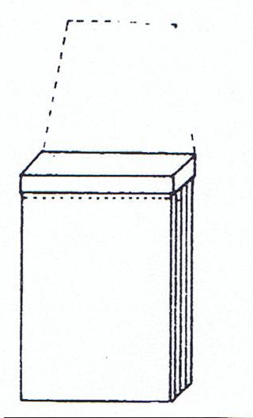

Obr. 22 Knižný blok

- Knižná doska

Plochá doska knihy má dva lepenkové diely z tvrdej lepenky, chrbátnik z kartónu a odsadenie. Odsadenie je medzera vytvorená v rozhraní chrbátnika a lepenkovej časti, aby popripevnení na knižný blok sa dosky mohli otvárať. Celoplátenná doska je zhotovená z jedného kusa plátenného poťahového materiálu. Ak použijeme poťahový materiál iného druhu, pripája sa jeho pomenovanie k hlavnému znaku.

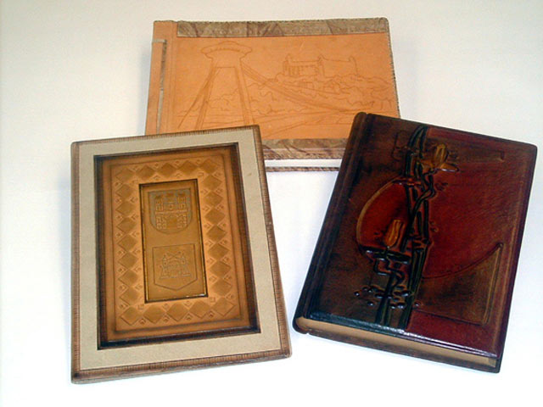

Obr. 23 Knižné dosky z kože

Podľa materálu označujeme knižné dosky ako celoplátenné, celokožené, celokožienkové, celopapierové a iné.
Poloplátenná knižná doska je zhotovená z dvoch poťahových materiálov, hodnotnejší materiál pokrýva časť chrbta, podľa ktorého má knižná doska svoj názov. Dosky zhotovujeme polokožené, polopergamoidové a polokožienkové, polopapierové dosky sa nerobia. Dosku,kde pokrýva plátno aj časť dosky v rohoch, nazývame doskou poloplátennou s rohmi.

Vnútorná strana dosky má záložky, ktoré sú zahrnuté a presahujú okraje poťahového materiálu. Ich šírka sa určuje veľkosťou dosky a spracovateľnosťou poťahového materiálu. Ďalej má vnútorná strana dosky výlep. Je to tenký, pevný papier, ktorý pokrýva celú plochu chrbátnika, odsadenie aj lepenkové diely v šírke 1,5 cm. Účelom výlepového papiera je spevňovať poťahový materiál v odsadení. Výlepový papier niekedy nazývame zvesovacím papierom : má rovnaký účel a je z rovnakého druhu materiálu. Táto zmena v pomenovaní je spôsobená iným pracovným postupom pri zhotovovaní knižnej dosky.

Knižné dosky zhotovujeme dvoma pracovnými postupmi.
■ Pri prvom spôsobe sa na poťahový materiál postupne ukladajú lepenkové diely, chrbátnik a po založení záložiek (alebo aj pred založením) sa do chrbta vlepuje tzv. výlepový papier.
■ Pri druhom spôsobe zhotovenia knižnej dosky pred potiahnutím zvesujeme lepenkové diely k chrbátniku pomocou papiera, ktorý nazývame zvesovací papier. Zvesovací a vylepovací papier sú rovnakého druhu a spevňujú chrbátnik i poťahový materiál v odsadení.

Pri kožených, kožienkových doskách sa papier na vylepenie chrbátnika vzhľadom na ich väčšiu pevnosť nepoužíval. Celú vnútornú plochu knižnej dosky nazývame prídoštie.

Knižné dosky sa môžu zdobiť aj reliéfnou razbou, razba s fóliou sa používa na razenie informácií, ako je názov knihy a meno vydavateľa na knižnom chrbte alebo na prednej strane knižných dosiek.

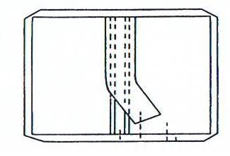
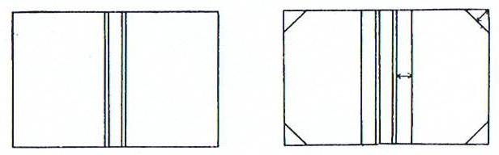

Obr. 24 Knižné dosky a.

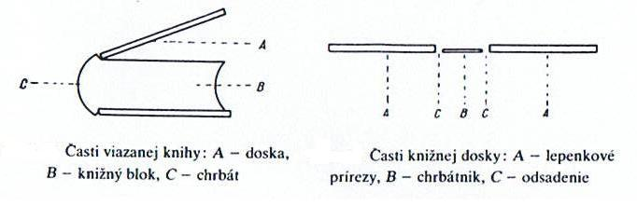

Obr. 24 Knižné dosky b.

19. Tlačový hárok

Základ knižnej väzby tvorí tlačový hárok, plochý hárok papiera v takom tvare, ako prechádza tlačiarenským strojom.

Tlačový hárok má rôzny formát, ktorý závisí od formátu tlačiarenského stroja. Môže mať preto rozmer 61x 86 cm, 86 x 122 cm, 70 x 100 cm, 95 x 126 cm. Každý tlačový hárok má značky potrebné na knihárske spracovanie, ktoré sa vkladajú do tlačovej formy. Základnou značkou plochého tlačového hárku je kontrolná bočná značka na pravej strane pri dorazovej známke. Podľa tejto značky knihár striasa hárky, urovnáva ich a prerezáva na knihárske hárky.

Stroje na skladanie tlačových hárkov :
Aby sa stručne vyjadrila požadovaná zostava stroja, vypracúva sa názorná schéma a doplňuje sa / pre potreby objednávania / číselnými znakmi a uvedením typu stroja.

–––– kazeta hore

- - - - kazeta dolu

▬▬ nožový lom

▓▓ šitie tavnou niťou

╣ súbežná skladacia jednotka k 2. lomu s deliacim nožom

╦ súbežná skladacia jednotka k 3. lomu s deliacim nožom

▓ priečna kazeta vľavo alebo vpravo

Nožové skladacie stroje – na týchto strojoch sa skladajú tlačové hárky nožovým spôsobom s paralelnými, krížovými a kombinovanými lomami. Výhodou týchto strojov je, že sa dajú na nich skladať tlačové hárky veľkých formátov / 86 x 122 cm / v jednoduchej i viacnásobnej produkcii, ktoré sa tlačia buď na menej kvalitných, alebo na tenkých papieroch / od 25g/m² / v rozsahu zložiek od 4 do 32 stránok. Zložky možno skladať od 4 do 32 stránok v jednoduchej i viacnásobnej produkcii. Stroje sa vybavujú rôznym počtom skladacích kaziet na jednotlivých skladacích jednotkách. Kazety môžu byť umiestnené smerom hore alebo dolu, a ich počet vychádza vždy z predpokladanej produkcie.

Obr. 25 Tlačový hárok a.

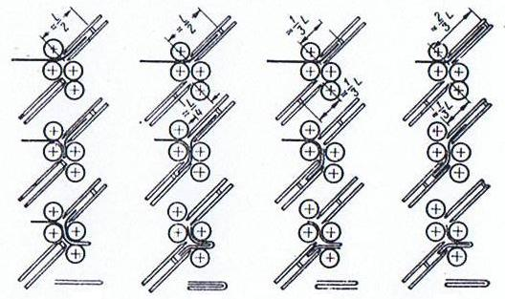

Obr. 25 Tlačový hárok b.

20. Predsádky

Predsádky sa nalepujú na prvú zložku /predná predsádka/ a na zadnú zložku /zadná predsádka/. Predsádky môžu byť nepotlačené a potlačené. Pri potlačených je niekedy potrebné rozlišovať prednú a zadnú predsádku a dôsledne ich pri príprave rozlišovať.

Predsádky spájajú knižný blok s doskami a plnia ešte ďalšie funkcie: vylepením prídoštia sa zošľachťuje neupravená vnútorná strana dosiek, vyrovnáva sa ťah, ktorý je spôsobený vonkajším potiahnutím dosky, a tým sa zabraňuje krúteniu dosiek.

Predsádka sa nalepuje na knižnú zložku pred znášaním. Pri niektorých pracovných postupoch sa lepí na špeciálnych strojoch na zhotovenie knižného bloku. Tieto stroje bývajú súčasťou výrobných liniek.

Lepidlo sa nanáša v 3mm širokom prúžku po celej dĺžke predsádky. Kraj predsádky sa oddeľuje od chrbta zložky 2mm medzerou, aby sa predsádka nepoškodila pri šití na knihárskej niťovke. Pri šití zložiek tavnými niťami nie je potrebné predsádku oddeľovať medzerou.

Naproti tomu pri lepených väzbách, kedy sa bude blok s frézovaným chrbtom spájať lepením, je nutné lepiť predsádku podľa šírky odrezu niekedy až 5 mm medzerou, aby po odrezaní bola predsádka od okraja zložky oddelená 1 mm medzerou /4 mm odrez + 1 mm medzera/.

Predsádka je dvojlist pevného papiera, pripevnený na vonkajšie zložky bloku. Slúži na ich ochranu a podlepením spája knižný blok s doskou. Predsádku zhotovujeme v niekoľkých druhoch. Spôsob ich prevedenia závisí od jednoduchosti alebo náročnosti väzby. Jednoduchá lomená predsádka je zložený predsádkový papier nalepený na vonkajšej strane prvej a poslednej zložky. V zákazkovej výrobe sa lepí ručne škrobom pri knihách s menej náročnou väzbou. Papier predsádky musí byť pevný v lome, prirezaný po vlákne na výšku knihy. Plošná hmotnosť máva 110 – 120 g/m², aj viac, podľa veľkosti a hmotnosti knihy.

Obtáčaná predsádka – je dvojlist predsádkového papiera, pripevneného na vnútornej strane zložky obtočením v šírke 3mm. Obtočené predsádky používame pri väzbe hudobnín a menej náročných obchodných kníh.

Predsádka vystužená – je dvojlist predsádkového papiera, nalepeného na vonkajšiu stranu prvej a poslednej zložky v šírke 3mm a odsadeného od ich lomu. Chrbát predsádky a zložky sú polepené pásikom tenkého plátna, vystužená predsádka je pevnejšia v drážke. Pre tieto vlastnosti sa používa pri knižných väzbách väčšieho formátu a rozsahu, pri väzbách obchodných kníh, zákazkových, kožených s rovným chrbtom.

Predsádka s viditeľným plátenným pásikom – je zložená z dvoch predsádkových listov, ktoré sú na chrbte spojené plátenným pásikom. Je pripevnená na vonkajších stranách prvej, poslednej zložky obtočením v šírke 3mm. Jej zlepenie a pripevnenie sa robí postupne, potreba schnutia. Predsádka má papierové krídelká, na ktoré sa pripevňuje lepenkový prírez dosiek. Je pevná a vkusná, dáva sa na väzby nasadzované, knižné, kožené, spracúvané nemeckým spôsobom.

